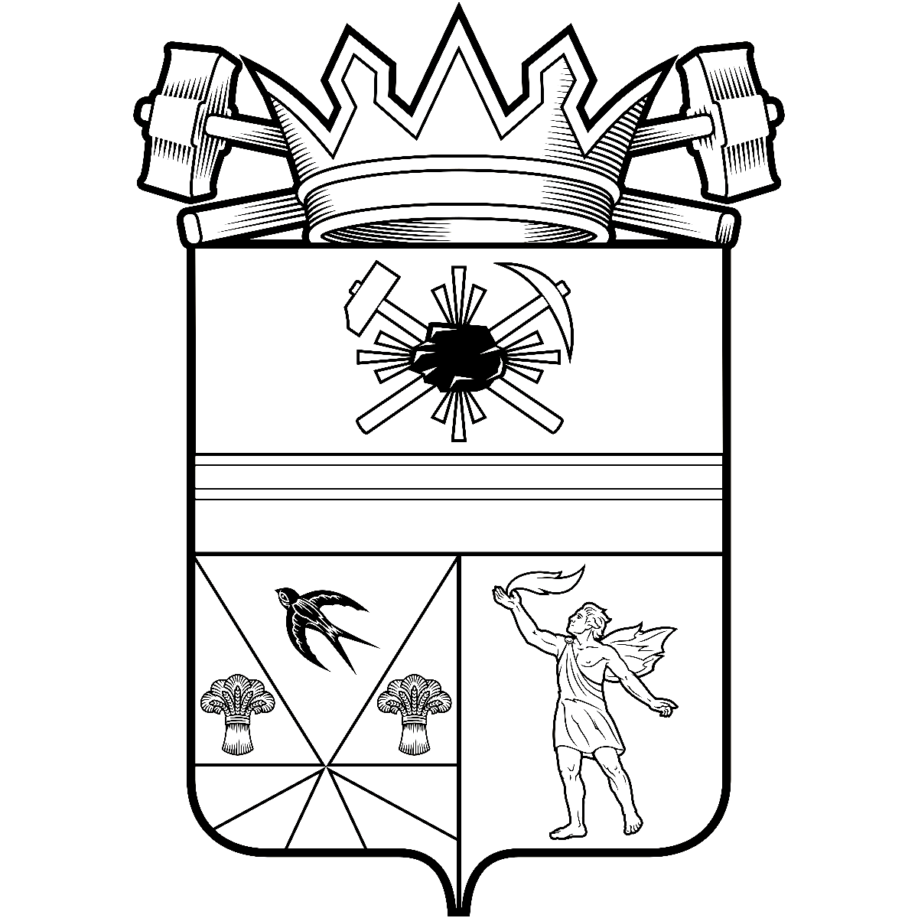

КЕМЕРОВСКАЯ ОБЛАСТЬ – КУЗБАСС

администрация ЛЕНИНСК-КУЗНЕЦКОГО
МУНИЦИПАЛЬНОГО ОКРУГА
постановление
 |  | от | 04.09.2025 | № | 2304
г. Ленинск-Кузнецкий
О признании утратившими силу некоторых
муниципальных нормативных правовых актов
В соответствии со статьями 36, 62 Устава муниципального образования Ленинск-Кузнецкий муниципальный округ Кемеровской области – Кузбасса п о с т а н о в л я ю:
1. Признать утратившими силу:
постановление администрации Ленинск-Кузнецкого муниципального района от 20.04.2017 № 484 «Об утверждении схемы размещения нестационарных торговых объектов на территории Ленинск-Кузнецкого муниципального округа»;
постановление администрации Ленинск-Кузнецкого муниципального района от 18.07.2017 № 880 «О внесении дополнений в постановление администрации Ленинск-Кузнецкого муниципального района от 20.04.2017 № 484 «Об утверждении схемы размещения нестационарных торговых объектов на землях или земельных участках, находящихся в государственной или муниципальной собственности, на территории Ленинск-Кузнецкого муниципального района»;
постановление администрации Ленинск-Кузнецкого муниципального района от 23.08.2017 № 1007 «О внесении изменений в постановление администрации Ленинск-Кузнецкого муниципального района от 20.04.2017 № 484 «Об утверждении схемы размещения нестационарных торговых объектов на землях или земельных участках, находящихся в государственной или муниципальной собственности, на территории Ленинск-Кузнецкого муниципального района»;
постановление администрации Ленинск-Кузнецкого муниципального района от 10.12.2018 № 1489 «О внесении изменений в постановление администрации Ленинск-Кузнецкого муниципального района от 20.04.2017 № 484 «Об утверждении схемы размещения нестационарных торговых объектов на землях или земельных участках, находящихся в государственной или муниципальной собственности, на территории Ленинск-Кузнецкого муниципального района»;
постановление администрации Ленинск-Кузнецкого муниципального округа от 13.12.2021 № 1328 «О внесении изменений в постановление администрации Ленинск-Кузнецкого муниципального района от 20.04.2017 № 484 «Об утверждении схемы размещения нестационарных торговых объектов на землях или земельных участках, находящихся в государственной или муниципальной собственности, на территории Ленинск-Кузнецкого муниципального района»;
постановление администрации Ленинск-Кузнецкого муниципального округа от 29.12.2022 № 1290 «О внесении изменений в постановление администрации Ленинск-Кузнецкого муниципального района от 20.04.2017 № 484 «Об утверждении схемы размещения нестационарных торговых объектов на территории Ленинск-Кузнецкого муниципального округа».
2. Разместить настоящее постановление на официальном сайте в информационно-телекоммуникационной сети «Интернет».
3. Опубликовать настоящее постановление в «Городской газете».
4. Контроль за исполнением постановления возложить на заместителя главы Ленинск-Кузнецкого муниципального округа по экономике Славинскую Е.А.
5. Настоящее постановление вступает в силу после его официального опубликования.

Глава Ленинск-Кузнецкого  муниципального округа | Е.В. Никитин

